Survey hydrophones

# Capsules hydrophones

* Recherche Google donnant pas mal de résultats : sphericalpiezotransducer
* En Allemagne : <https://www.piceramic.com/en/news-events/news/news-detailpage/spherical-piezo-elements-enable-use-in-360-ultrasonic-applications/>**idem suivantContacté**
* En Allemagne : <https://www.physikinstrumente.com/en/news-events/news/news-detailpage/spherical-piezo-elements-enable-use-in-360-ultrasonic-applications/>**Contacté**
* <https://www.piezohannas.com/500-KHz-Piezoelectric-Sphere-Focusing-Transducer-Crystals-for-Hydrophone-pd49434056.html>**Contacté**
* Chine : <https://www.bjultrasonic.com/shop/ball-hemisphere-piezoelectric-ceramics/>**Contacté**
* Un peu bof bof car hydrophone trop gros (80mm) : <https://www.hzsonic.com/products/page/3/>
* Chine <http://www.yuhaipiezo.com/products_detail/productId=93.html>
* Chine <https://www.pztceramics.com/Piezoelectric-Ceramic-Component-Sphere-And-Hemisphere-Shapes-pd6251033.html>Contacté
* <http://www.specialceramic.cn/products/piezo-ceramic/>Contacté
* US : <https://www.americanpiezo.com/contact.html>Contacté via <https://www.isc-distrel.com> en France : attente de retour téléphone d’un ingénieur.

# Ampli de charge

<https://electronics.stackexchange.com/questions/320818/what-is-a-good-circuit-for-recording-a-piezo-contact-microphone-or-an-electric-g>

Transducer amplifier : <http://www.seekic.com/circuit_diagram/Amplifier_Circuit/TRANSDUCER_AMPLIFIER.html>

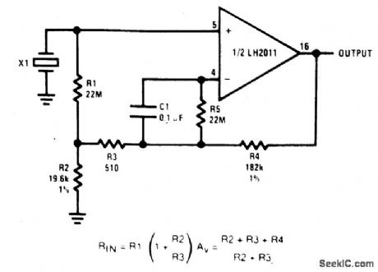

Piezoelectric transducer amplifier circuit :  
<http://www.seekic.com/circuit_diagram/Amplifier_Circuit/Piezoelectric_transducer_of_amplifier_circuit.html>

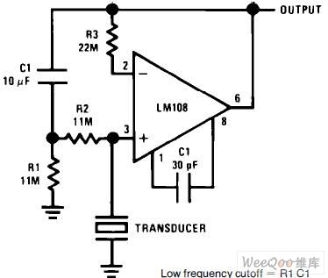

Amplify Piezoelectric voltage :

<https://electronics.stackexchange.com/questions/261080/amplify-piezoelectric-transducer-voltage>

<https://www.circuitlab.com/editor/#?id=b5rjbj>

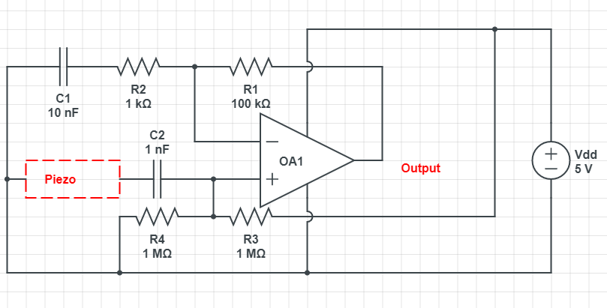

Fundamentals of piezo electric shock and vibration sensors (DigiKey)

<https://www.digikey.in/en/articles/fundamentals-of-piezoelectric-shock-and-vibration-sensors>

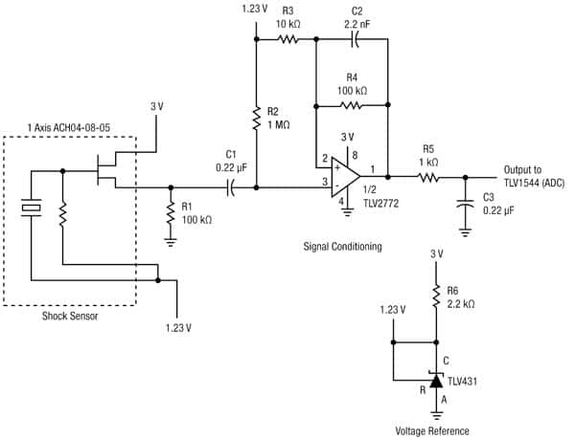

Shock sensor amplifier : <https://www.arrow.com/en/reference-designs/typical-application-for-ltc6085-quad-15mhz-rail-to-rail-cmos-amplifiers/d17ba0362aa665c5530a04c16b62f870>

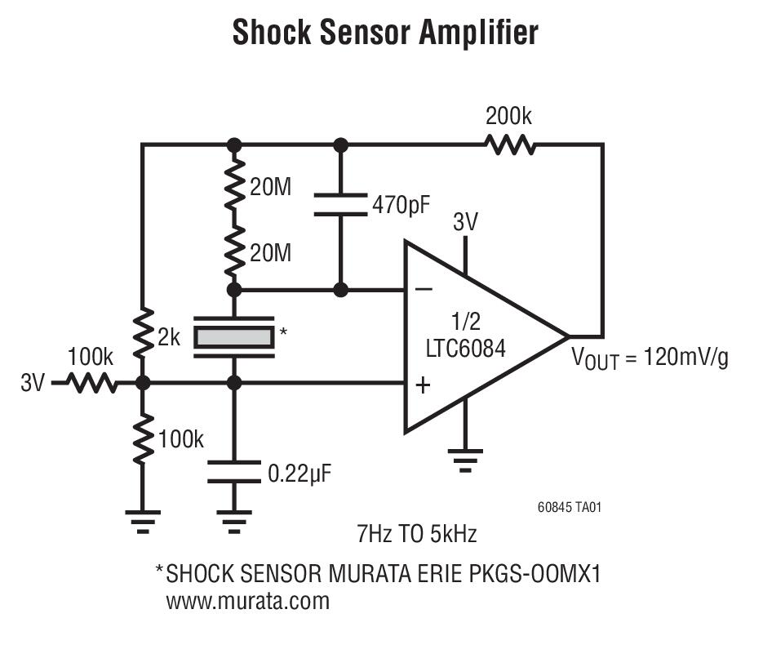

PZT amplifier for flow control

<https://www.sciencedirect.com/science/article/pii/S0955598617302534>

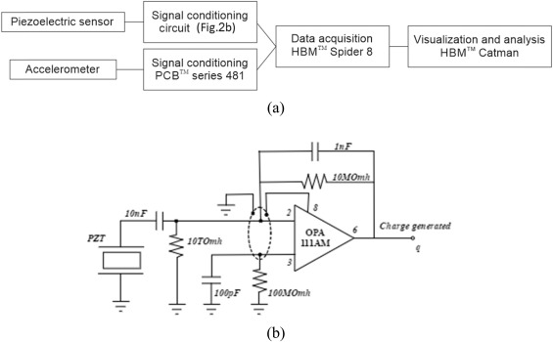

# Etude du C75

Piézo-sphérique quasi-intégral de diamètre extérieur 13mm, épaisseur céramique 1.3-1.4mm.

Le centre la céramique n’est pas coulé dans la résine, l’épaisseur de résine externe est de 2.5mm autour de la céramique, pour une boule extérieure de 18mm de diamètre.

Attention, la céramique est fragile.

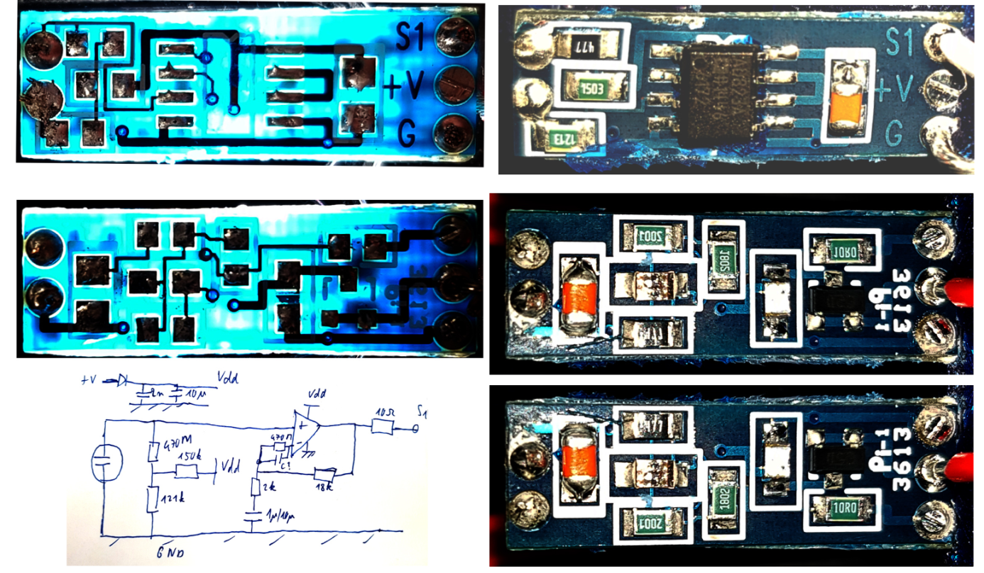

# Etude du SQ26

# Email de demande d’informations

Dear technical support,

We are interested in yourpiezoelectricspheres, but we have a few questions about bandwidth and sensitivity. Wewant to build an hydrophone having a large frequencyresponsestartingat1Hz , and up to 100kHz in a standard version, and 250kHz in an extended version, with a bandpassripple of lessthan 10dB.

Whichproduct do yourecommend for these applications, and whatis the price ?Couldyousend us the correspondingdatasheet ?

Alos, what charge amplifier circuit do yourecommend for use withyoursensors ?

Best regards,

Valentin Gies  
Toulon University, France  
[vgies@univ-tln.fr](mailto:vgies@univ-tln.fr)  
+33 6 28 35 76 85